FUNDAMENTOS DE
BANCO DE DADOS
GUIA PRÁTICO
Relacionamentos, restrições e consultas SQL

OBJETIVO Um guia visual e objetivo para compreender cardinalidade, integridade dos dados e recursos essenciais de consulta apresentados nos prints.

Conteúdo organizado por tema, com imagens originais, explicações práticas e exemplos de SQL.

Como usar este guia
Os prints fornecidos foram agrupados em capítulos por assunto. As imagens originais foram mantidas como apoio visual; os textos explicativos ajudam a interpretar os conceitos e relacioná-los ao uso cotidiano de bancos de dados.
CAPÍTULO | TEMA | O QUE VOCÊ VAI ENTENDER
01 | Cardinalidade | Como interpretar relacionamentos 1:1, 1:N e N:N.
02 | Relacionamentos físicos | Como representar relações com chaves estrangeiras.
03 | Tipos e restrições | ENUM, NULL, NOT NULL e UNIQUE.
04 | Integridade | Como as restrições protegem a consistência dos dados.
05 | Funções de agregação | COUNT, MAX, MIN, AVG e SUM.
06 | Funções e agrupamento | CEIL, FLOOR, TRUNCATE, ROUND e GROUP BY.

OBSERVAÇÃO A sintaxe e o comportamento de alguns recursos variam conforme o SGBD (por exemplo, MySQL, PostgreSQL ou SQL Server). Confira a documentação do banco utilizado.

01 | Cardinalidade dos relacionamentos
Cardinalidade indica quantas ocorrências de uma entidade podem estar associadas a ocorrências de outra.

Relacionamento 1:N — um para muitos
Um registro do lado 1 pode estar associado a vários registros do lado N. No exemplo dos prints, um aluno pode possuir vários telefones. A chave estrangeira normalmente fica na tabela do lado N.
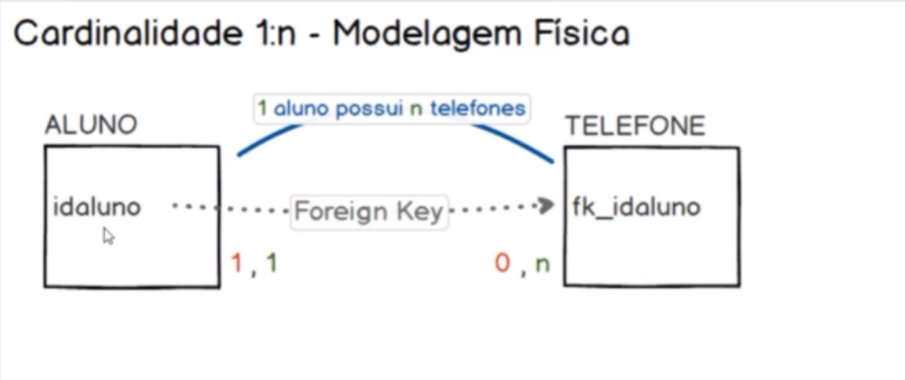
Imagem original: cardinalidade 1:N entre ALUNO e TELEFONE.
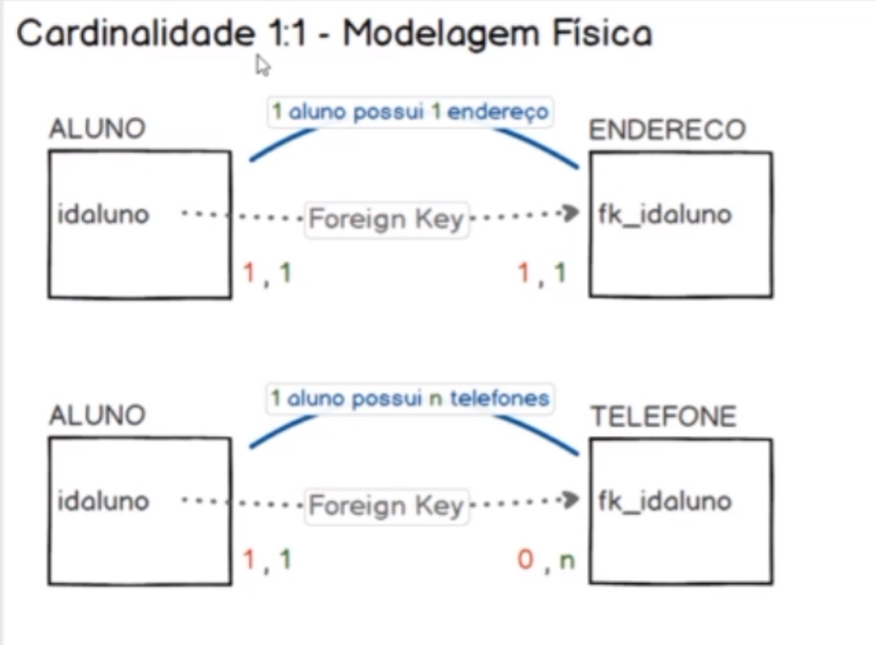
Imagem original: exemplos de relacionamentos 1:N e suas cardinalidades.
LEITURA DO MODELO Se TELEFONE contém fk_idaluno, cada telefone aponta para um aluno. A indicação 0..N permite que um aluno tenha nenhum ou vários telefones; a regra exata depende da modelagem.

Relacionamento 1:1 — um para um
Cada registro de uma entidade se relaciona com no máximo um registro da outra, e vice-versa. No exemplo visual, ALUNO e ENDEREÇO aparecem ligados com participação obrigatória indicada nas extremidades.
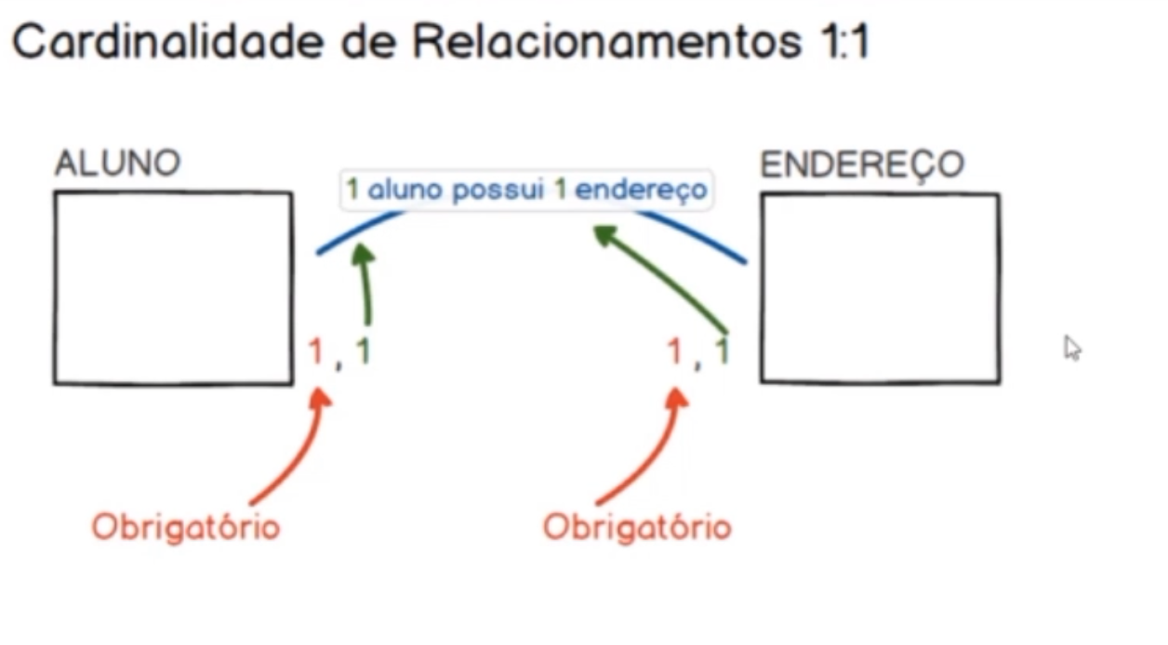
Imagem original: cardinalidade 1:1 com participação obrigatória.
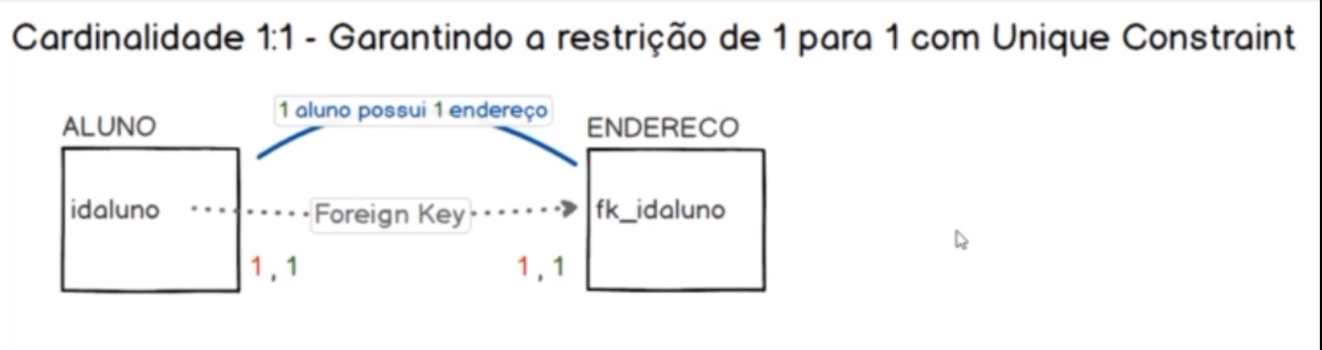
Imagem original: exemplo de relacionamento 1:1 associado à restrição UNIQUE.
COMO IMPLEMENTAR Uma FK garante que o registro referenciado exista. Para limitar a relação a um único registro, a FK também precisa ser única (UNIQUE). Para tornar a associação obrigatória, normalmente usa-se NOT NULL.

Relacionamento N:N — muitos para muitos
Vários alunos podem cursar vários cursos. Em um modelo relacional, esse relacionamento é implementado por uma tabela associativa, que guarda as chaves estrangeiras das duas entidades.
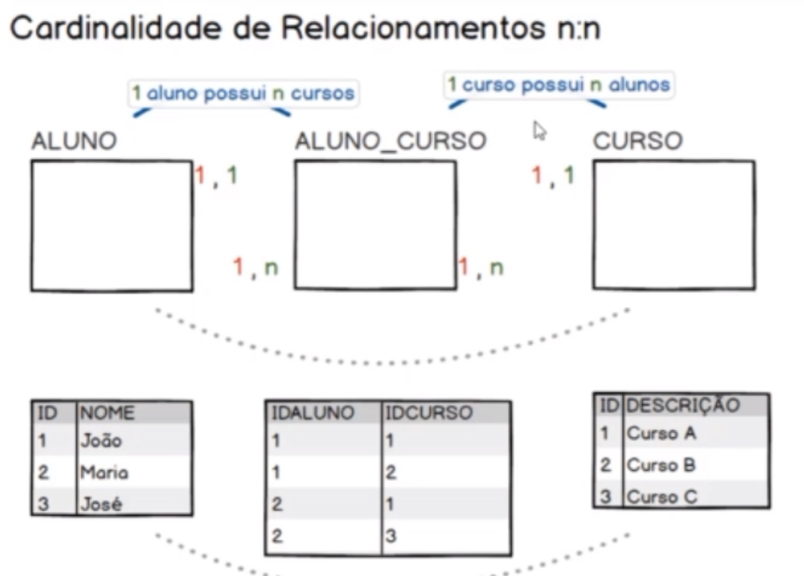
Imagem original: relacionamento N:N entre ALUNO e CURSO, com tabela associativa.
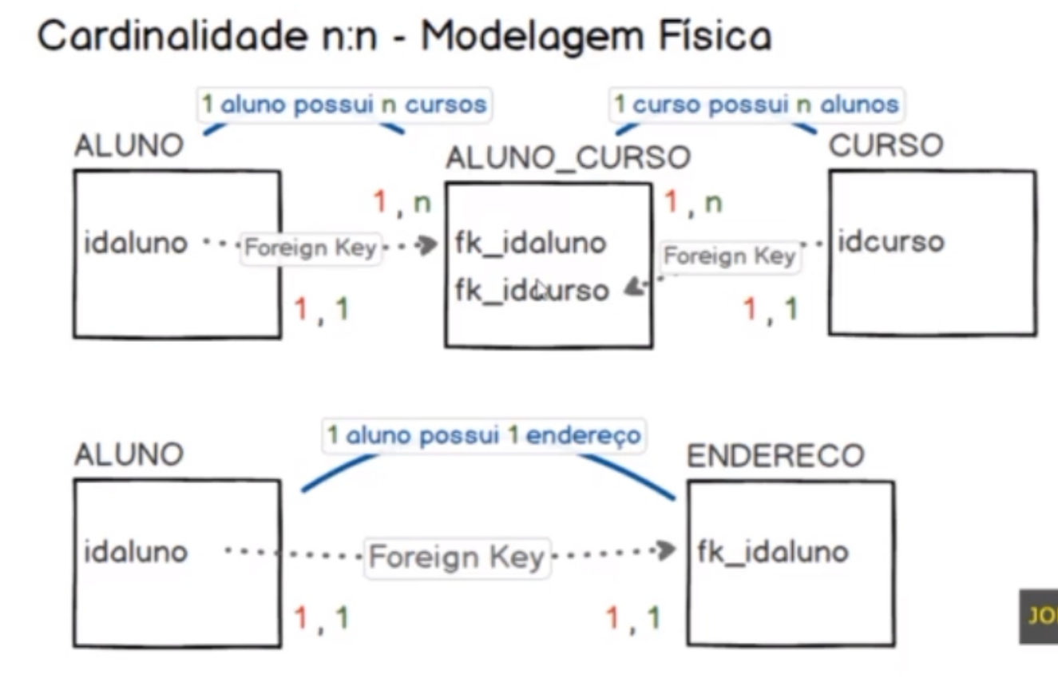
Imagem original: modelo físico N:N com a tabela ALUNO_CURSO.
CREATE TABLE aluno_curso (
idaluno INT NOT NULL,
idcurso INT NOT NULL,
PRIMARY KEY (idaluno, idcurso),
FOREIGN KEY (idaluno) REFERENCES aluno(idaluno),
FOREIGN KEY (idcurso) REFERENCES curso(idcurso)
);

BOA PRÁTICA Uma chave primária composta por (idaluno, idcurso) impede que o mesmo aluno seja associado duas vezes ao mesmo curso, caso essa seja a regra de negócio.

02 | Tipos de dados e restrições
Restrições são regras declaradas no banco para impedir valores inválidos e preservar a consistência.

ENUM — conjunto de valores permitidos
O print apresenta ENUM como um tipo que limita o campo a um conjunto fixo de opções, permitindo apenas um valor entre as alternativas configuradas. A disponibilidade e a sintaxe dependem do SGBD.
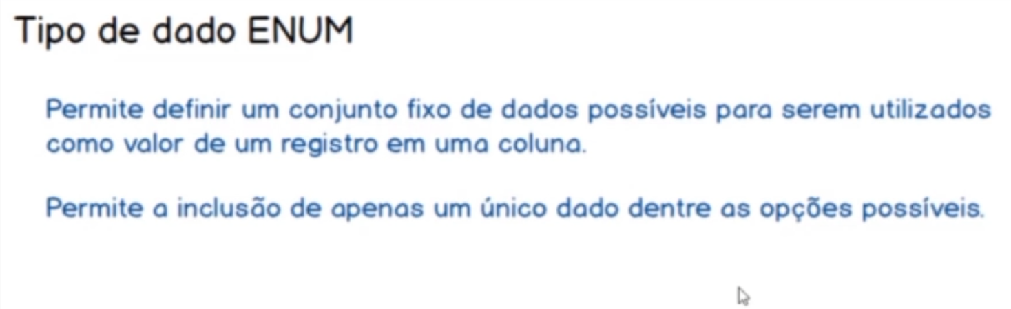
Imagem original: conceito de tipo de dado ENUM.
-- Exemplo ilustrativo em MySQL
CREATE TABLE tarefa (
id INT PRIMARY KEY,
status ENUM('PENDENTE', 'EM_ANDAMENTO', 'CONCLUIDA') NOT NULL
);

ATENÇÃO Use ENUM quando o conjunto for pequeno e relativamente estável. Para listas que mudam com frequência ou precisam de atributos próprios, uma tabela de domínio pode ser mais flexível.

NULL e NOT NULL
NULL representa ausência de valor conhecido ou informado; não é igual a zero, texto vazio ou FALSE. NOT NULL impede que a coluna receba NULL.
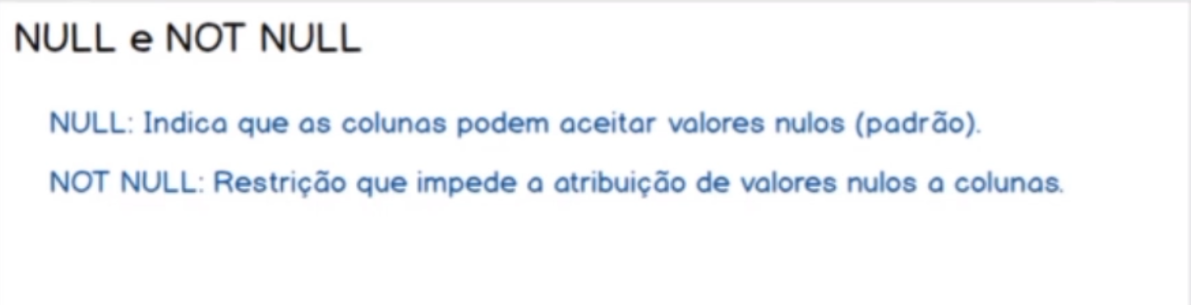
Imagem original: diferença entre NULL e NOT NULL.
CREATE TABLE cliente (
id INT PRIMARY KEY,
nome VARCHAR(100) NOT NULL,
complemento VARCHAR(100) NULL
);

Nesse exemplo, nome é obrigatório; complemento pode ficar sem valor. Em consultas, teste a ausência com IS NULL ou IS NOT NULL — não com = NULL.
SELECT id, nome
FROM cliente
WHERE complemento IS NULL;

UNIQUE — valores sem duplicidade
A restrição UNIQUE determina que os valores de uma coluna, ou de uma combinação de colunas, não se repitam. O tratamento de valores NULL em restrições UNIQUE pode variar entre bancos.

Imagem original: conceito da restrição UNIQUE.
CREATE TABLE usuario (
id INT PRIMARY KEY,
email VARCHAR(255) NOT NULL UNIQUE
);

DIFERENÇA IMPORTANTE PRIMARY KEY identifica a linha e não aceita NULL. UNIQUE também previne duplicidades, mas não substitui automaticamente a chave primária.

03 | Restrições de integridade
As restrições traduzem regras do modelo para o próprio banco de dados.
A imagem resume tipos comuns de restrições e a integridade que cada uma ajuda a garantir.
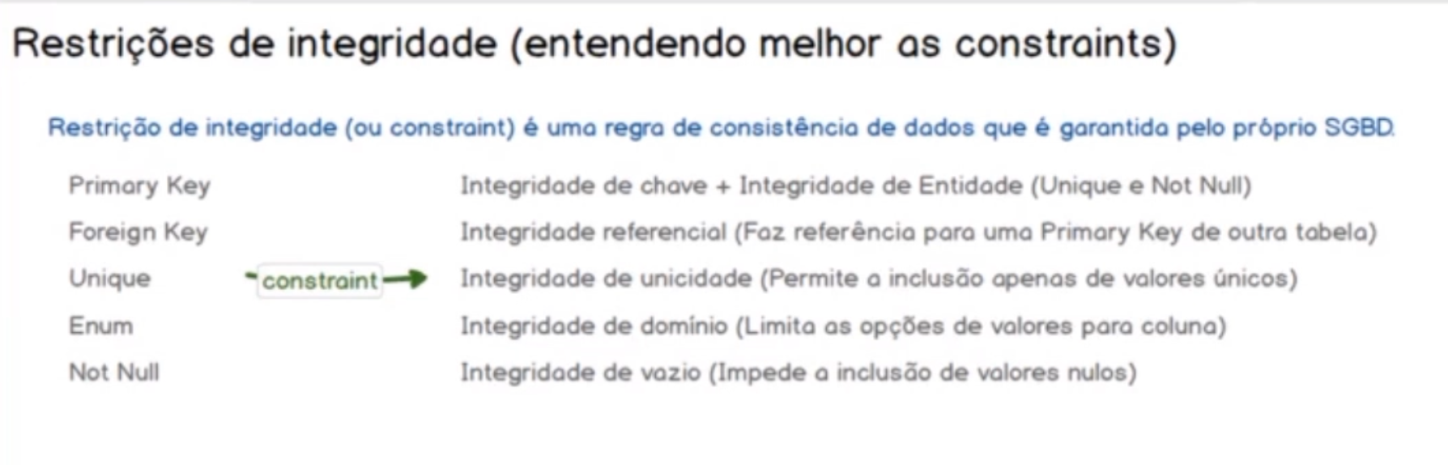
Imagem original: visão geral das restrições de integridade.
RESTRIÇÃO | FUNÇÃO | EXEMPLO DE USO
PRIMARY KEY | Identifica cada registro de forma única e não nula. | id_cliente
FOREIGN KEY | Garante que o valor referenciado exista na tabela relacionada. | id_cliente em pedido
UNIQUE | Impede valores duplicados conforme a regra declarada. | email ou código externo
ENUM / CHECK | Limita os valores aceitos, conforme suporte do SGBD. | status permitido
NOT NULL | Exige que a coluna tenha um valor não nulo. | nome obrigatório

Exemplo combinado
CREATE TABLE pedido (
id_pedido INT PRIMARY KEY,
codigo VARCHAR(30) NOT NULL UNIQUE,
status VARCHAR(20) NOT NULL,
id_cliente INT NOT NULL,
CONSTRAINT chk_status
CHECK (status IN ('ABERTO', 'PAGO', 'CANCELADO')),
CONSTRAINT fk_pedido_cliente
FOREIGN KEY (id_cliente) REFERENCES cliente(id)
);

LEMBRETE CHECK é uma alternativa comum para validar conjuntos de valores, mas o suporte e a aplicação efetiva variam conforme a versão do SGBD.

04 | SELECT e funções de agregação
Funções de agregação calculam um resultado a partir de várias linhas.
O print apresenta COUNT, MAX, MIN, AVG e SUM como funções que podem ser usadas em conjunto com SELECT.
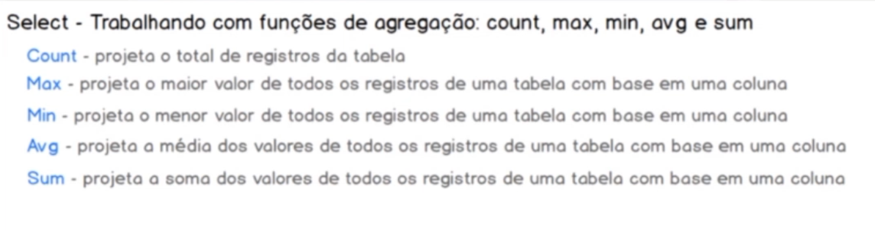
Imagem original: funções de agregação COUNT, MAX, MIN, AVG e SUM.
FUNÇÃO | O QUE RETORNA | EXEMPLO
COUNT(*) | Quantidade de linhas. | Número de pedidos.
MAX(coluna) | Maior valor. | Maior preço registrado.
MIN(coluna) | Menor valor. | Menor preço registrado.
AVG(coluna) | Média dos valores não nulos. | Preço médio.
SUM(coluna) | Soma dos valores não nulos. | Total vendido.

SELECT
COUNT(*) AS quantidade_pedidos,
MAX(valor) AS maior_pedido,
MIN(valor) AS menor_pedido,
AVG(valor) AS valor_medio,
SUM(valor) AS total_vendido
FROM pedido;

DICA COUNT(*) conta linhas. COUNT(coluna) conta valores não nulos nessa coluna. AVG e SUM normalmente ignoram valores NULL.

Funções numéricas: CEIL, FLOOR, TRUNCATE e ROUND
As funções mostradas no print tratam valores numéricos, mas não são equivalentes.
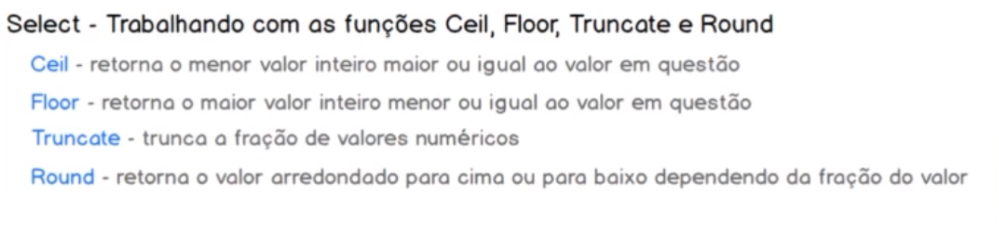
Imagem original: funções CEIL, FLOOR, TRUNCATE e ROUND.
FUNÇÃO | COMPORTAMENTO GERAL | EXEMPLO ILUSTRATIVO
CEIL / CEILING | Arredonda para cima até o inteiro seguinte. | CEIL(4.2) → 5
FLOOR | Arredonda para baixo até o inteiro anterior. | FLOOR(4.8) → 4
TRUNCATE | Remove casas decimais sem arredondar, conforme escala indicada. | TRUNCATE(4.987, 2) → 4.98
ROUND | Arredonda para a precisão indicada. | ROUND(4.987, 2) → 4.99

PORTABILIDADE A quantidade de argumentos e detalhes de arredondamento variam entre SGBDs. Verifique a sintaxe da sua plataforma antes de reutilizar os exemplos.

05 | GROUP BY — agrupando registros
GROUP BY reúne linhas com valores iguais nas colunas indicadas, permitindo calcular agregações por grupo.
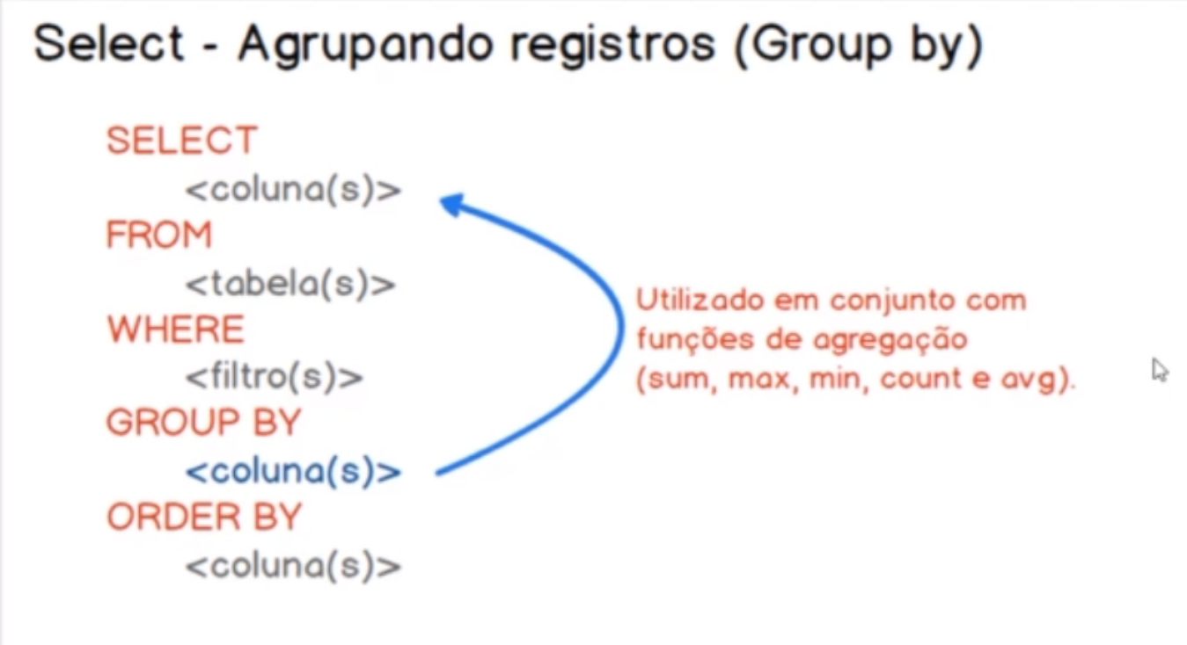
Imagem original: estrutura de uma consulta com GROUP BY.
Uma consulta agrupada normalmente combina SELECT, FROM, filtros opcionais, GROUP BY e, se necessário, ORDER BY. Em termos gerais:
SELECT categoria, COUNT(*) AS quantidade, AVG(preco) AS preco_medio
FROM produto
WHERE ativo = 1
GROUP BY categoria
ORDER BY categoria;

CLÁUSULA | PAPEL
SELECT | Define as colunas e expressões que serão retornadas.
FROM | Indica a tabela ou fonte de dados.
WHERE | Filtra linhas antes do agrupamento.
GROUP BY | Define como as linhas serão agrupadas.
ORDER BY | Ordena o resultado final.

REGRA PRÁTICA Em consultas agrupadas, colunas selecionadas que não estejam dentro de funções de agregação normalmente precisam aparecer no GROUP BY, conforme as regras do SGBD.

06 | Revisão rápida e boas práticas
Use esta lista ao modelar tabelas ou revisar consultas.
- Defina a cardinalidade e a opcionalidade de cada relacionamento.
- Em relações 1:N, coloque normalmente a FK no lado N.
- Implemente relações N:N com uma tabela associativa.
- Use PRIMARY KEY para identificar registros e FOREIGN KEY para ligar tabelas.
- Aplique NOT NULL, UNIQUE e CHECK/ENUM conforme as regras de negócio.
- Use IS NULL e IS NOT NULL para testar valores ausentes.
- Escolha a função de agregação adequada ao resultado desejado.
- Aplique WHERE para filtrar linhas e GROUP BY para formar grupos.
- Confirme a sintaxe e as particularidades do SGBD utilizado.

Mapa mental do conteúdo
CONCEITO | PERGUNTA QUE RESPONDE
Cardinalidade | Quantos registros podem se relacionar?
Chaves e restrições | Como garantir identificação, ligação e validade?
Funções de agregação | Como resumir várias linhas em um resultado?
GROUP BY | Como calcular resultados separados por grupo?

FIM DO GUIA

